**BREVET DE TECHNICIEN SUPÉRIEUR**

**ENVIRONNEMENT NUCLÉAIRE**

E4 : MODÉLISATION ET CHOIX TECHNIQUES EN ENVIRONNEMENT NUCLÉAIRE

Sous-Épreuve : U4.1 - Pré-étude et modélisation

SESSION 2019

Durée : 4 heures

Coefficient : 3

**Document et matériel :**

* un formulaire de 6 pages est joint au sujet, aucun autre document autorisé,
* l’usage de tout modèle de calculatrice, avec ou sans mode examen, est autorisé.

Le sujet se compose de 17 pages, numérotées de 1/17 à 17/17.

Dès que le sujet vous est remis, assurez-vous qu’il est complet.

Ce sujet est composé de nombreuses parties indépendantes.

Dans une même partie les questions peuvent être indépendantes des précédentes.

**CHANTIER PRÉPARATOIRE POUR RGV**

**(Remplacement de Générateur de Vapeur)**

**0. Mise en situation**

La préparation du remplacement d’un générateur de vapeur d’un centre nucléaire de production d’électricité (CNPE) au cours d’un arrêt de tranche impose un certain nombre d’opérations dont celles inhérentes à la découpe des branches chaude et froide du circuit primaire reliées à la boîte à eau du générateur de vapeur (GV).

Pour ces opérations, il faut prévoir :

- la pose d’un transformateur triphasé dans l’espace périphérique du bâtiment réacteur (BR) pour alimenter les postes de travail,

- la mise en place de deux machines orbitales à découper et à chanfreiner (une par branche),

- la pose de deux SAS de confinement ventilés autour des deux chantiers de découpe.

Les caractéristiques des matériels utilisés tels le déprimogène de filtration de l’air dans le SAS, le transformateur et la machine orbitale à couper et à chanfreiner sont données respectivement en **annexes 1, 2 et 3**.

**1. Contrôle de dimensionnement du transformateur d’appoint**

Le transformateur d’appoint (voir **annexe 2**) sert à alimenter l’ensemble des chantiers liés à l’opération de RGV. Il doit être dimensionné avec un coefficient de sécurité *a minima* de 1,5. Les deux chantiers de découpe des branches du circuit primaire représentent 60 % du besoin énergétique total de l’ensemble des opérations liées à l’opération de RGV.

Chaque chantier de découpe comprend :

* un déprimogène (voir **annexe 1**),
* une machine orbitale à découper et à chanfreiner (voir **annexe 3**),
* des éclairages d’appoint, purement résistifs, à hauteur de 1 kW.

On se placera dans le cas du fonctionnement nominal simultané de tous les appareils.

**1.1** Déterminer les puissances active *Pd* et réactive *Qd* absorbées par un déprimogène.

**1.2** Calculer la valeur du rendement du déprimogène.

**1.3** Déterminer les puissances active *Pm* et réactive *Qm* absorbées par la machine orbitale à découper et à chanfreiner.

**1.4** Déterminer les puissances active *Pe* et réactive *Qe* absorbées par l’éclairage d’un chantier.

**1.5** Montrer que les puissances active *Pt* et réactive *Qt* totales pour les deux chantiers fonctionnant simultanément valent respectivement 116 kW et 49 kVAr. Quelle puissance apparente *St* est alors mise en jeu ?

**1.6** Le transformateur proposé en **annexe 2** convient-il ?

**2. Préparation du lieu d’installation du transformateur d’appoint**

**Zone de passage**

*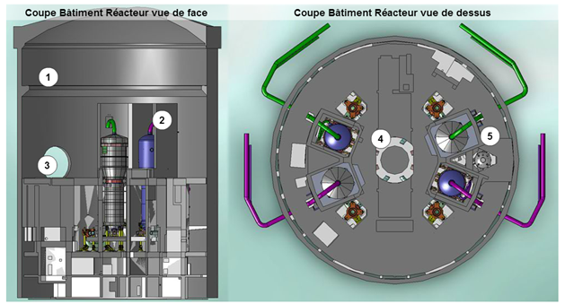6 : Emplacement du transformateur / 7 : GV à remplacer Point Chaud Balisé (PCB)*

Zone de passage

1,2 m

Mur enceinte BR

Canalisation

La pose du transformateur d’appoint dans l’espace périphérique est prévue au voisinage d’un point chaud, noté PCB et ayant un trisecteur orange, situé dans une canalisation :

- 41 mSv.h-1 au contact,

- 0,098 mSv.h-1 à 1 m.

On suppose que son origine est imputable à une accumulation de particules, due au phénomène d’érosion, qui auront été activées par le flux neutronique.

Pour simplifier, on raisonnera en équivalent du cobalt-60 qui est le produit d’activation le plus pénalisant envisagé en terme d’énergie des rayonnements  sur ce type d’installation (voir **annexe 4**).

**2.1 Description du point chaud**

Données :

Unité de masse atomique : 1 u = 931,5 MeV.c-2,

Masse d'un proton : *mp* = 1,007277 u,

Masse d'un neutron : *mn* = 1,008665 u,

Masse du noyau de 59Co : *m*Co = 58,93319 u.

**2.1.1** Décrire la constitution du noyau de 59Co.

**2.1.2** Écrire l’équation d’activation du 59Co menant à la formation du 60Co.

**2.1.3** Calculer le défaut de masse du noyau du 59Co, exprimé en unité de masse atomique.

**2.1.4** Calculer, en MeV, l’énergie de liaison du noyau puis en déduire l’énergie moyenne de liaison par nucléon.

**2.1.5** Y-a-t-il lieu de tenir compte des rayonnements  dans la zone de passage ?

**2.1.6** Calculer le débit d’équivalence de dose  dû au rayonnement  pour une activité de 300 MBq du 60Co.

**2.2 Traitement du point chaud**

Un écran de plomb est installé devant cette canalisation afin de réduire la dosimétrie des nombreux intervenants qui seront amenés à passer ou à intervenir au voisinage de ce point :

- écran de plomb de dimensions 1000 x 500 x 32 mm (*ρ* = 10 800 kg·m-3) ;

- pour les calculs, on considérera l’énergie maximale des rayonnements 

**2.2.1** Montrer que le coefficient d’atténuation linéique μ peut être évalué à 0,593 cm-1 (voir **annexe 5**).

Dans ce cas le coefficient de « build up » est de 1,72.

**2.2.2** En déduire l’atténuation minimale provoquée par cet écran. Expliquer pourquoi, en réalité, l’atténuation pratique obtenue est plus importante que celle calculée.

**2.2.3** Déterminer la valeur maximale du débit d’équivalent de dose à 1,2 m du point chaud envisagée après la pose de l’écran. (Cette distance correspond à la distance minimale entre le point chaud et les intervenants, qu’ils soient de passage ou sur un poste de travail).

**3. Préparation de la mise en service du transformateur et de ses récepteurs**

**3.1 Installation du transformateur triphasé**

Avant la mise en service du transformateur, un électricien est chargé de contrôler l’identification des fils de neutre et de phases au secondaire ; ce dernier comporte quatre fils repérés A, B, C et D.

L’électricien place son voltmètre successivement en position 1 puis en position 2 où il mesure respectivement 236 V et 409 V.

A

B

C

D

V1

V2

**3.1.1** Attribuer le nom et le symbole à chacune des tensions V1 et V2 mesurées par l’électricien.

**3.1.2** Donner la relation entre ces deux tensions.

**3.1.3** Attribuer la lettre (A, B, C ou D) au fil de neutre en justifiant votre réponse.

**3.2. Préparation des déprimogènes**

Les déprimogènes (voir **annexe 1**) peuvent fonctionner sur deux réseaux différents par modification du couplage du moteur. L’électricien doit vérifier et adapter si nécessaire le couplage au réseau 230 V / 400 V.

**3.2.1** Préciser le couplage à réaliser pour raccorder le déprimogène au réseau triphasé. Justifier la réponse.

**3.2.2** Représenter sur la copie le bornier du moteur couplé au réseau.

**4. Préparation de la découpe d’une branche de la boucle primaire**

La tuyauterie du circuit primaire, de diamètre extérieur 825 mm, est en inox de nuance 304L, c’est-à-dire en acier fortement allié (0,02% de C, 18% de Cr, 10% de Ni, 2% de Mn, 1% de Si). Elle sera découpée et chanfreinée par une machine orbitale. (Le rôle du chanfrein est une préparation à la soudure qu’il faudra effectuer au montage du GV neuf).

La chronologie des opérations est la suivante :

* circuit primaire en eau
  + positionnement de la machine à découper et à chanfreiner,
  + montage du SAS autour de la machine.

L’installation du poste de travail et le réglage de la machine requièrent 4 personnels exposés corps entier pendant 8 heures à :

-  = 11 µSv.h-1 au voisinage du circuit primaire où ils sont 60% du temps,

-  = 2 µSv.h-1 dus à l’ambiance radiologique le reste du temps.

**4.1** Déterminer la dose efficace corps entier envisagée pour un personnel participant à la mise en place du poste de découpe.

Le SAS de confinement, structure porteuse en échafaudage recouverte de vinyle, est ensuite installé par 6 personnes en 4 heures.

Tous sont exposés corps entier à un débit d’équivalent de dose  = 5 µSv.h-1 avec un coefficient d’exposition de 0,7.

**4.2** Déterminer la dose efficace corps entier prévue pour une personne participant au confinement du poste de travail.

**5. Découpe d’une branche de la boucle primaire**

La chronologie des opérations est la suivante :

* circuit primaire vidangé et rincé
  + commande de la machine à distance (hors du SAS, avec assistance vidéo) pour découper tout en chanfreinant la branche.

**5.1 Contexte bruyant**

L’opérateur de la machine à couper et à chanfreiner la pilote à distance (hors du SAS), sous contrôle vidéo.

Il se tient à la distance *D*’= 4 m de la machine orbitale dont le niveau sonore à la distance *D* = 1 m est *L* = 98 dB.

Au poste de l’opérateur, les autres sources de bruit sont couvertes par le seul bruit de la machine orbitale. Elles seront donc ignorées.

On rappelle que le niveau d’intensité sonore est donné par l’expression :

*L* = 10·log ($\frac{I}{I_{0}}$)

et

 décroît selon l’inverse de la distance au carré.

**5.1.1** Avec quel appareil mesure-t-on un niveau d’intensité sonore ?

**5.1.2** Déterminer l’expression de  à la distance *D* pour la machine orbitale.

**5.1.3** En déduire la valeur de  pour la machine orbitale à la distance *D*’.

**5.1.4** Montrer qu’à cette distance *D*’, le niveau d’intensité sonore *L*’ est de 86 dB.

**5.1.5** Quelles Protections Individuelles Contre le Bruit (PICB) préconiseriez-vous pour que l’exposition au bruit soit jugée satisfaisante au sens de la directive européenne fournie en **annexe 6**?

**5.2 Confinement dynamique par déprimogène**

Le déprimogène comprend un ventilateur d’aspiration et un filtre THE (Très Haute Efficacité – efficacité > 99,99%). Son rôle est d’assurer une circulation d’air depuis l’extérieur du SAS vers le déprimogène, en piégeant les particules contaminantes et les poussières dans le filtre, avant rejet de l’air vers l’extérieur.

Il est relié au SAS par une gaine de diamètre intérieur *D* = 138 mm et de longueur *L* = 10 m.

L’air est considéré comme un fluide incompressible tant que sa vitesse ne dépasse pas 350 km.h-1.

On considère que le débit volumique de l’air dans le circuit d’aspiration reste constant égal à *QV* = 1 500 m3.h-1.

**5.2.1** Déterminer la valeur de la vitesse de l'air dans la gaine. Peut-on considérer, dans ces conditions de fonctionnement, l’air comme un fluide incompressible, ce qui permettrait l’application du théorème de Bernoulli ?

Le schéma simplifié de l’installation du circuit d’air est représenté ci-dessous :

Patm

Filtre THE

Gaine

C

B

Patm

Ventilateur

Sens de circulation de l’air

D

E

On donne :

Relation de Bernoulli : 

Avec *g* = 9,81 m.s-2, accélération de la pesanteur

*p* = somme de toutes les pertes de charge

*Pvent* = puissance fournie au fluide par la machine

**  = 1,2 kg.m-3, masse volumique de l’air

**5.2.2** Le diamètre de la gaine au rejet après le ventilateur (point E) est égal au diamètre de la gaine à son aspiration (point B).

Évaluer le terme 

**5.2.3** La gaine est considérée comme horizontale sur toute sa longueur.

Évaluer le terme 

**5.2.4** Évaluer le terme 

**5.2.5** Déterminer à l’aide de l’abaque de **l’annexe 7**, les pertes de charge dans 1 m de gaine (expliquer le mode d’obtention du résultat). En déduire que les pertes de charge pour 10 m de gaine sont de l’ordre 650 Pa.

**5.2.6** Le contrôle du colmatage du filtre THE se fait par lecture de la hauteur *h* sur le tube en U, contenant de l’eau colorée (*L* = 1000 kg·m-3), présent sur le déprimogène (voir **annexe 1**).

Les pertes de charge engendrées par le filtre valent *p* = **L·*g*·*h*.

Déterminer les pertes de charge réelles dues au filtre THE. Analyser le niveau de colmatage du filtre à l’aide de l’**annexe 8**.

**5.2.7** Le ventilateur provoque aussi des pertes de charge à hauteur de 350 Pa. En déduire les pertes de charge totales dans le déprimogène, puis la puissance fournie par le moteur à l’air.

**6. Analyse des conséquences du colmatage du filtre THE**

Les intervenants réalisent en fin de découpe que le déprimogène fonctionnait avec un filtre THE anormalement colmaté et donc de façon moins efficace qu’attendue. Un tel colmatage réduit le débit volumique du déprimogène à *QV* = 850 m3·h-1 seulement.

Une balise analyseur de contamination volumique était préventivement installée avant la découpe. Il est donc décidé d’en étudier les données avant de pénétrer dans le SAS et de poursuivre l’intervention.

Le spectre de contamination volumique enregistré par l’analyseur est le suivant :

|  |  |  |
| --- | --- | --- |
| Isotope | DPUI  en Sv.Bq-1 | pi  (proportion dosimétrique) |
| 60Co | 2,9 ₓ 10-8 | 0,180 |
| 131I | 7,1 ₓ 10-9 | 0,168 |
| 137Cs | 6,7 ₓ 10-9 | 0,652 |

**6.1** Calculer la valeur des repères 1·RCA pour chacun des radioéléments considérés.

**6.2** Montrer que la valeur du repère 1·RCA pour le mélange constitué est 1,93 kBq.m-3. On donne :

$$\frac{1}{{RCA}_{mélange}}=\sum_{i=1}^{n}{\frac{p_{i}}{{RCA}_{i}}}= \frac{p_{1}}{{RCA}_{1}}+ \frac{p_{2}}{{RCA}_{2}}+ \frac{p_{3}}{{RCA}_{3}}$$

**6.3** L’appareil permet également de connaitre l’activité volumique présente dans le SAS en fin de découpe : *AV* total = 61 kBq.m-3.

En déduire le nombre de RCA présents dans le SAS en fin de découpe.

**6.4** Sachant que le SAS est de volume *V*SAS = 60 m3, que l’analyse des mesures a pris 30 minutes et que le déprimogène est resté en fonctionnement tout ce temps, quelle est la valeur de la contamination volumique résiduelle dans le SAS ? Conclure.

**7. Traitement de la contamination surfacique**

La chronologie des opérations est la suivante :

* circuit primaire vidangé et rincé (situation inchangée)
  + aspiration des poussières de découpe et pose d’un obturateur FME,
  + décontamination des parties attenantes à la découpe.

Après décontamination des surfaces attenantes à la découpe et après pose d’un obturateur FME, on procède à la recherche par frottis, sur la tuyauterie aux abords de la découpe, de contamination surfacique labile résiduelle. Chaque frottis sera aussitôt présenté devant une sonde SBM 2D associée à un MIP 10 situé en sortie de SAS afin d’avoir une évaluation de la situation et de la corriger rapidement si nécessaire.

**Notions complémentaires d’aide à l’interprétation des mesures de faible niveau :**

nBdF = mesure du bruit de fond

Le seuil de décision SD = 2 correspond à une valeur de comptage nette, pour laquelle on estime que, compte tenu des fluctuations statistiques du bruit de fond nBdF, on peut affirmer avec une probabilité suffisamment élevée de ne pas se tromper qu’un comptage supérieur à cette valeur SD révèle effectivement la présence de [radioactivité](http://www.mesure-radioactivite.fr/public/s-glossaire.html?idmot=3) dans l’échantillon mesuré.

Si par contre la mesure nette de l’échantillon donne un comptage inférieur à cette valeur SD, on peut seulement affirmer, également avec une probabilité suffisamment élevée de ne pas se tromper, que même si une [radioactivité](http://www.mesure-radioactivite.fr/public/s-glossaire.html?idmot=3) est présente, bien que n’ayant pas été détectée, elle est en tou cas inférieure à une valeur appelée Limite de Détection LD = 2×SD.

Trois frottis, correspondants à trois zones différentes, sont ainsi successivement analysés :

|  |  |  |
| --- | --- | --- |
| Frottis n° | nBdF en c.s-1 | nbrute en c.s-1 |
| 1 | 15 | 653 |
| 2 | 17 | 29 |
| 3 | 12 | 18 |

**7.1** Analyser chacune de ces trois mesures. Conclure.

**Annexe 1 : le déprimogène**

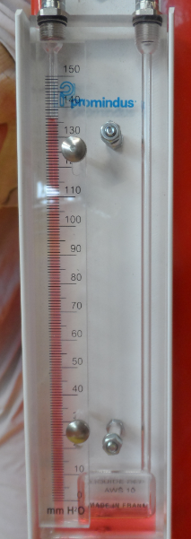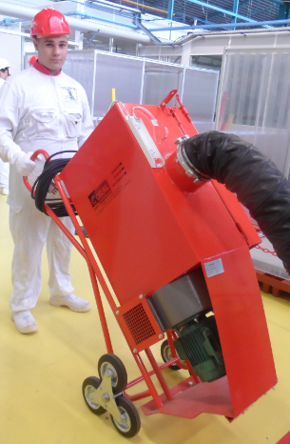

**h = 136 mm**

Plaque signalétique

1500 m3·h-1

Pu = 1,50 kW

230 V / 400 V

5,70 A / 3,30 A

cos φ = 0,83

2860 tr·min-1

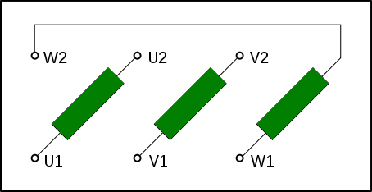

Bornier du moteur

**Annexe 2 : le transformateur**

Transformateur triphasé d’appoint :

Primaire couplé en triangle sur réseau 4,0 kV – 6,9 kV / 50 Hz

Secondaire couplé en étoile, neutre sorti, sur réseau 230 V – 400 V / 50 Hz

*S* = 400 kVA

Masse = 1 350 kg + 310 kg d’huile minérale

Niveau sonore 53 dB à 30 cm

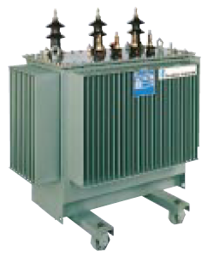

**Annexe 3 : la machine orbitale à découper et à chanfreiner**

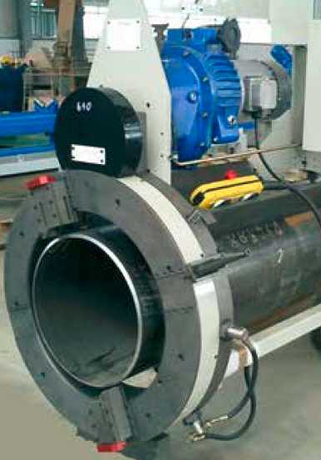

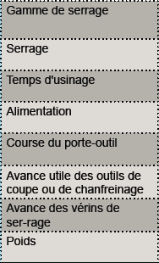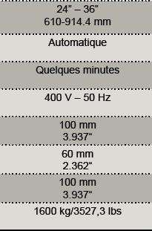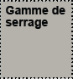

**cos φ**

**0,92**

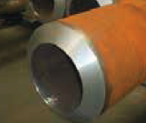

**Annexe 4 : cobalt 60**

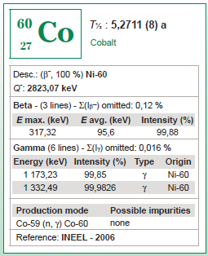

**Annexe 5 : coefficient d’atténuation linéique µ en cm-1**

|  |  |  |  |  |
| --- | --- | --- | --- | --- |
| **Énergie des  en MeV** | **Eau**  **(densité = 1)** | **Béton**  **(densité = 2,3)** | **Fer**  **(densité = 7,9)** | **Plomb**  **(densité = 10,8)** |
| 0,3 | 0,118 | 0,246 | 0,832 | 3,83 |
| 0,4 | 0,106 | 0,220 | 0,721 | 2,25 |
| 0,5 | 0,0966 | 0,200 | 0,650 | 1,57 |
| 0,6 | 0,0896 | 0,184 | 0,597 | 1,22 |
| 0,7 | 0,0835 | 0,173 | 0,553 | 1,04 |
| 0,8 | 0,0786 | 0,162 | 0,520 | 0,90 |
| 0,9 | 0,0743 | 0,153 | 0,493 | 0,81 |
| 1,0 | 0,0706 | 0,146 | 0,466 | 0,739 |
| 1,1 | 0,0675 | 0,140 | 0,447 | 0,679 |
| 1,2 | 0,0645 | 0,134 | 0,426 | 0,637 |
| 1,3 | 0,0620 | 0,128 | 0,410 | 0,602 |
| 1,4 | 0,0596 | 0,124 | 0,396 | 0,575 |
| 1,5 | 0,0575 | 0,119 | 0,381 | 0,553 |
| 2,0 | 0,0493 | 0,103 | 0,333 | 0,494 |
| 2,5 | 0,0428 | 0,090 | 0,298 | 0,459 |
| 3,0 | 0,0396 | 0,0835 | 0,283 | 0,455 |

**Annexe 6 : Protections Individuelles Contre le Bruit (PICB)**

**Un affaiblissement acoustique adapté :** l’objectif est de placer le travailleur dans le domaine qualifié de « satisfaisant ». Il est alors correctement protégé contre les bruits excessifs sans pour autant être isolé de l’environnement ce qui constitue également une gêne.

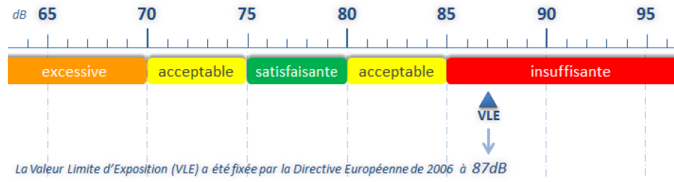.

**Les PICB sont classées en 4 familles** :

**La PICB à coquilles : Niveau d'atténuation 15 dB**

Appelée également serre-tête ou serre nuque, elle peut être soit indépendante soit montée sur casque de sécurité industriel.

**Le bouchon avec arceau : Niveau d'atténuation de 22 dB**

Il se positionne soit sur le conduit auditif soit à l’intérieur. Les bouchons sont reliés par une bande (arceau) plastique qui assure leur maintien.

**Le bouchon dit « standard » : Niveau d'atténuation de 25 dB**

- Le bouchon préformé / prémoulé réalisé en silicone, caoutchouc… Il peut être introduit dans l’oreille sans façonnage préalable.

- Le bouchon à façonner par l’utilisateur réalisé en général en mousse soit comprimable soit malléable. Il sera donc modelé par le salarié avant sa mise en place dans le conduit auditif. Ce type de bouchon est en général à usage unique.

**Le bouchon moulé individualisé (sur mesure) : Niveau d'atténuation de 10 dB**

Réalisé à partir d’une empreinte de l’oreille du salarié, ce protecteur sera ensuite fabriqué soit en silicone soit en résine acrylique.

**Annexe 7 : pertes de charges linéiques de l’air dans une gaine souple**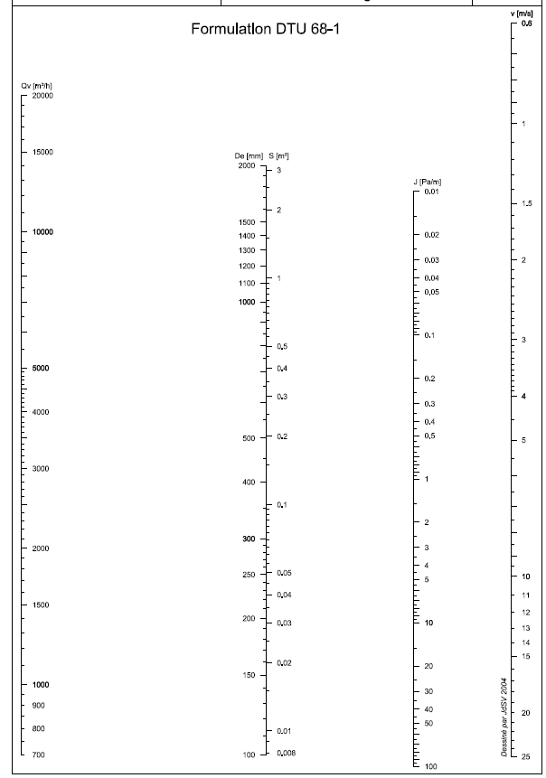

[Tapez une citation prise dans le document, ou la synthèse d’un passage intéressant. Vous pouvez placer la zone de texte n’importe où dans le document et modifier sa mise en forme à l’aide de l’onglet Outils de dessin.]

**Annexe 8 : pertes de charges dans le filtre en fonction du débit d’air**

